SUPPLEMENTARY MATERIALS – ДОПОЛНИТЕЛЬНЫЕ МАТЕРИАЛЫ
Article title
Название статьи

Anna Revunova, Olga Khokhlova
A. В. Ревунова, О. С. Хохлова

Eurasian Soil Science.
Почвоведение.
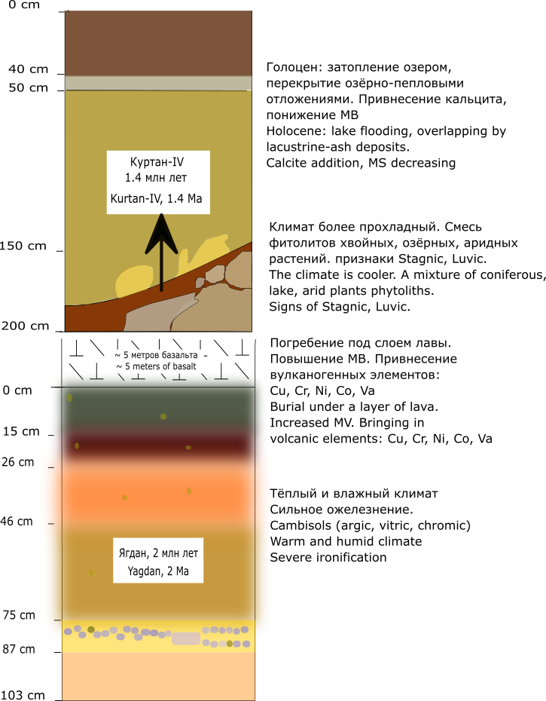
Fig. S1. The alleged scheme of the described pedosediments` development
Рис. S1. Предполагаемая схема образования изученных педоседиментов

